**Entrepreneur und Innovation**

1. **Einführung**

Entrepreneur stammt aus dem französischen und bedeutet Unternehmer. Es sind Menschen, die sich für das Abenteuer der unternehmerischen Selbständigkeit entscheiden. Sie wagen Innovationen und sind damit der Motor einer Gesellschaft.

Ein Entrepreneur ist ein Individuum, das innovative Produkte, Dienstleistungen oder Produktions-methoden am Markt durchsetzt und neue wirtschaftliche Strukturen etabliert. Dies muss nicht unbedingt der Inhaber eines Unternehmens sein. Entrepreneure verfolgen ihre Ziele mit großer Konsequenz und sind in der Lage Kapazitäten zur Umsetzung ihrer Ideen zu schaffen.

Entrepreneurship kann man als Unternehmergeist oder Unternehmertum übersetzen und charakterisiert einerseits die Persönlichkeit des Unternehmers und dessen Eigenschaften und andererseits wie man ein Unternehmen gründet und erfolgreich führt.

Vgl. §1 UGB *Ein Unternehmen ist jede auf Dauer angelegte Organisation selbstständiger, wirtschaftlicher Tätigkeit, mag sie auch nicht auf Gewinn ausgerichtet sein.*

* **Arten des Entrepreneurship**

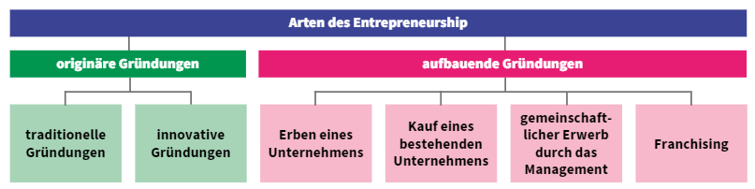

1. **Originäre Gründungen:**

* Traditionelle Gründungen: Ein bestehendes Produkt oder Dienstleistung sind Auslöser für die Gründung. Häufig erfolgen solche Gründungen in Bereichen der Wirtschaft mit großer Versorgungsfunktion z.B. Lebensmittelhändler, Bäcker, Elektriker
* Innovative Gründungen: Eine neue Idee/Innovation, ein neues Produkt oder eine neue Dienst-leistung sind der Auslöser für die Gründung. Das Risiko des Scheiterns ist höher, da es noch keine Erfahrungswerte (Markt, Umsatz, Gewinn) gibt. Das neue Produkt hat eventuell auch einen höheren Erklärungsbedarf.

1. **Aufbauende Gründungen**

* Erben eines Unternehmens: Das Unternehmen ist bereits in Familienbesitz. Das Recht ein Gewerbe auszuüben ist nicht vererblich. Es besteht jedoch ein Fortbetriebsrecht und der Erbe muss die gewerblichen Voraussetzungen erfüllen. (Prüfung für Gewerbebescheinigung)
* Kauf eines bestehenden Unternehmens: Die größte Hürde ist hier einen fairen Preis zu be-stimmen. Außerdem besteht immer die Gefahr, dass die Mitarbeiter, Kunden und Lieferanten abspringen, da sie mit dem Käufer nicht einverstanden sind.
* Gemeinschaftlicher Erwerb durch das Management – **Management buy out**: Den Managern, die das Unternehmen kaufen, sind bereits vorher Teil des Unternehmens und damit sind ihnen die Mitarbeiter und Kunden bekannt.
* Franchising: siehe Finanzierung
* **Entrepreneur als Wirtschaftsfaktor:** Volkswirtschaftlich hat die Gründung eines Unternehmens 4 Funktionen zu erfüllen:
* Innovationsfunktion: Unter Innovation versteht man eine wirtschaftlich erfolgreiche Umsetzung einer Idee zu einem Produkt oder einer Dienstleistung. Sowohl neue als auch bestehende Unternehmen und die Volkswirtschaft selbst sind auf Innovationen angewiesen, um ein Wachstum zu sichern. (Kontratieff-Zyklen)
* Wachstumsfunktion: Anstieg der Wirtschaftsleistung einer Volkswirtschaft (BIP)  
  Die Summe aller Wertschöpfungen einer Volkswirtschaft (Wertschöpfung = Verkaufserlöse - Vorleistungen)
* Beschäftigungsfunktion: Der Unternehmer schafft als Arbeitgeber und für sich selbst Arbeitsplätze.
* Erhöhung der Unternehmenspopulation: Jede Volkswirtschaft hat eine gewisse Anzahl von Unternehmern. Da es aus diversen Gründen immer eine gewisse Anzahl an Schließungen gibt, müssen ständig neue Unternehmen gegründet werden.
* **Gründe für eine Selbständigkeit**

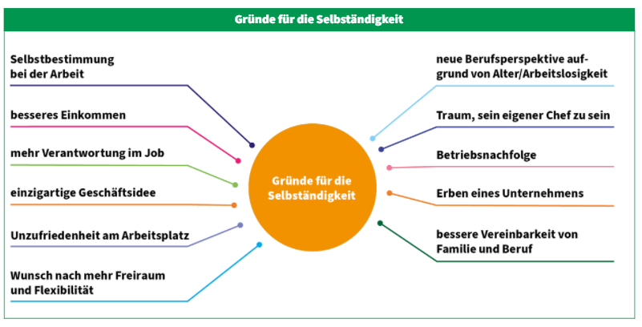

* **Kompetenzen eines Entrepreneurs**

Ein Entrepreneur muss über viele Kompetenzen verfügen. Einige sind bereits „Gründerpersönlich-keiten“ und andere müssen sich diese Fähigkeiten erst aneignen:

|  |  |
| --- | --- |
| Fachliche Kompetenzen | Fachkenntnisse im Bereich Buchhaltung, Marketing, Recht, Vertriebskenntnisse (Unternehmerprüfung) |
| Soziale Kompetenzen | Teamfähigkeit, Führungskompetenz |
| Methodische Kompetenzen | Projektmanagement, Marktanalysten, Kreativitätstechniken |
| Persönliche Kompetenzen | Motivation, Eigeninitiative, Risikobereitschaft |

*Unternehmertest der WKO*

1. **Sieben Schritte zur Unternehmensgründung**

Am Anfang einer Unternehmensgründung steht die Idee für ein Produkt oder eine Dienstleistung. Diese Idee muss auf den Prüfstand und dann sind folgende sieben Schritte zur Gründung sinnvoll:

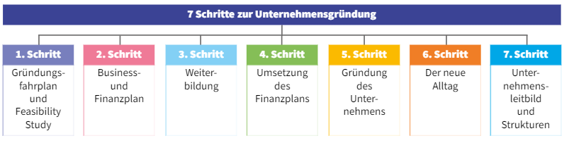

* 1. **Gründungsfahrplan und Machbarkeitsstudie (Feasibility Study)**

Mit Hilfe einer Feasibility Study wird die Machbarkeit und Umsetzbarkeit einer Idee bewertet. Der Gründungsfahrplan stellt die „richtigen“ Fragen, um eine erfolgreiche Gründung zu begleiten.

**Gründungsfahrplan:** die 5W´s aus dem Gründungsfahrplan stellen auch eine gute Basis für den späteren Businessplan dar:

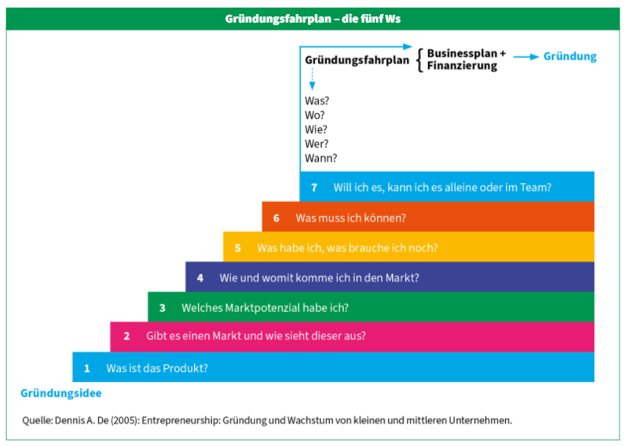

**Feasibility Study**:

|  |  |
| --- | --- |
| **Teilbereich der Studie** | **Mögliche Methoden** |
| Technische Feasibility | Technische Machbarkeit, Fertigungstechniken und Risiken |
| Markt- Feasibility | Identifikation von Marktchancen und -risiken |
| Feasibility der Organisation | Qualifikation des Managements und der Mitarbeiter; Organisatorische Umsetzbarkeit |
| Finanzielle Feasibility | Ermittlung Kapitalbedarf, Finanzierungsmöglichkeiten, finanzielle Risiken (Finanzplan) |
| Feasibility der Rahmenbedingungen | Standort, gesetzliche Rahmenbedingungen und Steuern |

* 1. **Business- und Finanzplan**

Der **Businessplan** wird auch als Geschäftsplan bezeichnet. Er soll vor allem die Geschäftsidee präsentieren und ist eine klar strukturierte Zusammenfassung aller wesentlichen Inhalte der Unternehmensgründung: Realisierbarkeit, Wirtschaftlichkeit, Chancen und Risiken. Aufbau eines Businessplans.

Der **Finanzplan** gibt Auskunft über die Eigen- und Fremdfinanzierung sowie Förderungen.

* 1. **Weiterbildung zum Thema Unternehmensgründung**

Einerseits gibt es Schulungen in Gründerakademien und andererseits erhält man konkrete Informa-tionen bei der Wirtschaftskammer, Unternehmensgründerserviceportal, Bezirkshauptmannschaft, Banken, Notare…

* 1. **Umsetzung des Finanzplans**

Siehe Finanzierung

Achtung ein Finanzplan ist nicht deckungsgleich mit einem Liquiditätsplan!

* 1. **Gründung des Unternehmens**
* Wahl der Rechtsform (UGB): Unternehmensgesetzbuch
* ev. Eintragung ins Firmenbuch: Eintragung des Firmenwortlauts … (Landesgericht)
* Gewerbeberechtigung (GWO - Gewerbeordnung): Anmeldung des Gewerbes bei der Bezirkshaupt-mannschaft oder beim Stadtmagistrat
* Steuerpflicht: Anzeige des Unternehmens beim Finanzamt und Beantragung einer Steuernummer
* Versicherungspflicht: Anzeige des Unternehmens bei der Sozialversicherung
* Anmeldung der Arbeitnehmer bei der Krankenversicherung und Mitarbeitervorsorgekassa

**Exkurs Rechtliche Rahmenbedingungen:**

|  |
| --- |
| Was ist das Firmenbuch?  Ein öffentliches Register das beim zuständigen Landesgericht geführt wird |
| Wer muss sich ins Firmenbuch eintragen?  OG/KG/GmbH/AG und jeder mit mehr als 700.000€ Jahresumsatz; Alle anderen freiwillig |
| Was ist eine Vollmacht?  Eine Willenserklärung, die jemanden dazu ermächtigt, ein Rechtsgeschäft abzuschließen; Sie ermächtigt den Bevollmächtigen zum Tätig werden aber verpflichtet ihn nicht |
| Welche Vollmachten sind nach dem UGB vorgesehen?  Handlungsvollmacht -> Unternehmensrechtliche Vollmacht; bevollmächtigt zu gewerbetypischen Geschäften;  Prokura (Spezialvollmacht, aber die Firma muss im Firmenbuch eingetragen sein, weil die Prokura auch ins Firmenbuch eingetragen werden muss; Sie muss auch ausdrücklich erteilt werden) -> darf nicht Grundstücke verkaufen, das Unternehmen nicht schließen, keinen anderen Prokuristen ernennen, nicht die Bilanz und GuV unterzeichnen |
| Erkläre die Begriffe Unternehmen – Betrieb – Firma  **Unternehmen: rechtlicher Rahmen nach außen  Firma: der Name der im Firmenbuch eingetragen ist Betrieb: Ort der Leistungsherstellung (ein Unternehmen kann mehrere Betriebe haben)** |

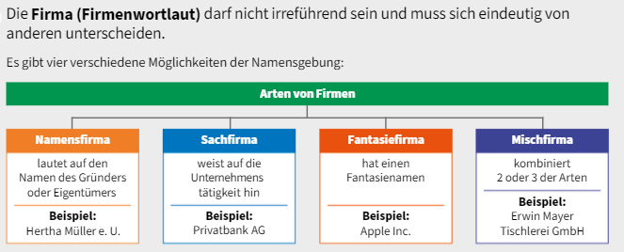

**Grundsätze des Firmenrechts**

|  |
| --- |
| Firmenwahrheit  **Es dürfen keine Angaben enthalten sein, die über Art, Umfang oder Verhältnisse des Unternehmens täuschen könnten** |
| Firmenausschließlichkeit  **Jede neue Firma, muss sich am selben Ort (Gemeinde, Stadt) von bereits bestehenden deutlich unterscheiden** |
| Verbot der Leerübertragung  **Die Firmenbezeichnung darf nur gemeinsam mit dem Unternehmen übertragen werden** |

**Arten der Geschäftsbezeichnung**

Neben dem Firmennamen sind auch andere Geschäftsbezeichnungen nach dem UWG (Gesetz des unlauterem Wettbewerb) geschützt. Einen besseren Schutz bietet jedoch das Markenrecht.

Ein Bild, das Tisch enthält.

**Wovon hängt die Wahl der Rechtsform hängt ab?**

|  |  |
| --- | --- |
| **Kapitalaufbringung** | **Haftung** |
| **Mitbegründer** | **Geschäftsführung/Vertretungsbefugnis** |
| **Gründungskosten** | **Publizitätspflicht** |
| **Steuern** | **Gewerbeberechtigungen** |
| **Mitbestimmung** | **Treuepflicht/Konkurrenzverbot** |

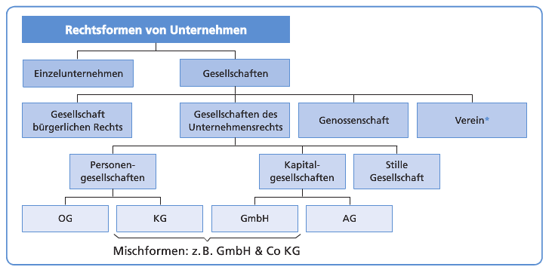

Welche Haftungen sind im UGB vorgesehen?

|  |
| --- |
| Vollhaftung: Haftung inklusive Privatvermögen |
| Solidarische Haftung: mind. 2 Vollhafter; jeder der beiden haftet für alle Schulden zu 100% |
| Beschränkte Haftung: anteilsmäßig |

Ein Bild, das Tisch enthält.

|  |
| --- |
| Wer erteilt die Gewerbeberechtigung?  Gewerbebehörde ist entweder die Bezirkshauptmannschaft oder das Stadtmagistrat bei Städten mit eigenem Statut |
| Was regelt die Gewerbeordnung?  GWO ist ein Bundesgesetz: Regelt Zugang, Ausübung und Beendigung von gewerblichen Tätigkeiten |
| Welche Tätigkeiten unterliegen der GWO? selbständige (auf eigene Rechnung und eigene Gefahr), regelmäßige (wiederholungsbeabsichtigt oder über längere Zeitspanne) und etragserzielungsbeabsichtige (Absicht Erträge zu erzielen) Tätigkeiten |
| Welche Tätigkeiten sind von der GWO ausgenommen?  Land- und Forstwirtschaftliche Tätigkeit; Freie Berufe (Rechtsanwälte, Steuerberater, Architekten, Ärzte); neue selbstständige (Künstler, Vortragende, Physiotherapeuten) |
| Welche Arten von Gewerben gibt es?  **Freie Gewerbe: nur allg. persönliche Voraussetzungen (voll geschäftsfähig, keine mehrjährigen Haftstrafen, nur ein unverschuldeter Konkurs, keine höheren Finanzstrafen)**  **Reglementierte Gewerbe und Handwerk: alle was für freie Gewerbe gilt; zusätzliche persönliche Voraussetzungen (Unternehmerprüfung); fachliche Fähigkeiten: Befähigungsnachweis**  **Reglementierte Gewerbe mit besonderer Bewilligungspflicht (Rechtskraft-Gewerbe):  Alles was für das freie reglementierte Gewerbe gilt + Zuverlässigkeitsprüfung; + Bescheid, dass man die Ausübung beginnen kann** |
| Welche Voraussetzungen benötigt man um ein Gewerbe ausüben zu können?  **Siehe oben**  Persönliche Voraussetzungen (allg. und besondere); Sachliche Voraussetzungen (muss der Betrieb erfüllen -> Betriebsanlagengenehmigung (Abfallwirtschaftskonzept)) |
| Was ist eine Betriebsanlage im gewerberechtlichen Sinne?  Ort wo die Ausübung der gewerblichen Tätigkeit, Regelmäßigkeit nicht nur vorübergehend an einem Standort verbleibt |
| In welchen Fällen wird eine Betriebsanlagengenehmigung benötigt?  Bei Gefährdung von Leben, Gesundheit oder Eigentum; Bei Gefahr von Emissionen (Rauch, Vibrationen, Erschütterung, Staub, Geruch) |
| Was ist ein Abfallwirtschaftskonzept und wer muss dieses erstellen?  Ziel: Vermeidung, Verwertung, ordnungsgemäße Entsorgung Wer: Jeder, der eine genehmigungspflichtige Betriebsanlage hat |
| Was ist ein Sicherheitskonzept und wer muss dieses erstellen?  Wer: Betriebe, die gefährliche Stoffe verwenden müssen ein Sicherheitskonzept erstellen und potenziell gefährdete Einrichtungen wie z.B. Schulen, Krankenhäuser müssen über das richtige Verhalten bei Unfällen unterrichten |

* 1. **Der neue Alltag als Entrepreneur**

Die größte Herausforderung ist hier das neue Selbst- und Zeitmanagement, da plötzlich eine Vielzahl an Aufgaben, Problemen und Terminen in einer begrenzt zur Verfügung stehenden Zeit abzuarbeiten sind.

Zeitmanagement ist die Kunst, seine Zeit optimal zu nutzen. Zum optimalen Zeitmanagement sollte man:

* Ziele festlegen
* Übersichten erstellen
* Prioritäten festlegen
* Einen Plan erstellen
* Motivation aufbringen
* (Superkleine Dinge sofort erledigen)

**Siehe Kapitel Mitarbeiterführung: Eisenhower Methode und Alpen-Methode**

* 1. **Unternehmensleitbild und Strukturen**

Das **Unternehmensleitbild** ist die gemeinsame Wertebasis und beinhaltet Unternehmensziele (siehe Management und Führung).

Das neu gegründete Unternehmen braucht Strukturen: Es sollen die innerbetrieblichen Abläufe gestaltet werden. Klar definierte Prozesse erleichtern den Arbeitsalltag. Deshalb ist das Erstellen einer

* **Ablauforganisation (Flussdiagramm, Balkendiagramm, Milestone-Pläne, Arbeitsanweisungen (Text))**
* **Aufbauorganisation (Organigramm)**

hilfreich.

1. **Finanzierung Siehe Finanzierung**

Ein Bild, das Tisch enthält.

Ein Bild, das Text enthält.

1. **Businessplan Buch S. 97**

Der Businessplan ist einerseits ein wichtiges Planungsinstrument für den Gründer selbst und andererseits dient er zukünftigen Investoren als Entscheidungsmittel.

Dabei soll die Geschäftsidee konkretisiert werden und gleichzeitig soll man sich ein Überblick über sämtliche Schritte im Rahmen der Gründung verschaffen.

Der Businessplan soll maximal 30 Seiten umfassen und hat das Ziel die Geschäftsidee zu vermarkten. Deshalb sollte er ansprechend gestaltet werden, aussagekräftig und klar strukturiert sein.

* **Executive Summary:** 1-2 Seiten, das Thema umreißen, kurz und prägnant formuliert sein, und den Interessenten/Adressanten überzeugen; zum Schluss schreiben
* **Produkt/Dienstleistung (Geschäftsidee**): ist das zentrale Thema eines zukünftigen Unternehmens:
* USP - Unique Selling Proposition (Alleinstellungs-Merkmal)
* Kunden/Bedürfnisse/Markt
* Stärken und Schwächen
* Konkurrenz
* **Unternehmen/Unternehmerteam**:
* Name des Unternehmens/Produkts; Markenrecht; Unterscheidung
* Unternehmensstandort (Standortwahl)
* Rechtsform (Haftung, …)
* Vorstellung des Gründers/Gründerteams
* **Branche und Markt**: Branchen-, bzw. Marktanalyse -> Zielgruppe, Mitbewerber, Potentialanalyse
* **Marketing:** Umfasst alle Tätigkeiten um das Produkt nutzenbringend zu vermarkten
* **Chancen und Risiken** werden gegenübergestellt:
* Welche Chancen und Risiken gibt es?
* Welche Maßnahmen zur Risikominimierung gibt es?
* **Finanzplanung**: umfasst die gesamte finanzielle Planung des Unternehmens sowie die Investitionsplanung:
* Wie hoch sind meine Herstellkosten?
* Wie sieht mein Investitionsplan aus?
* Wie hoch ist der Finanzbedarf in der Gründungs- und Anlaufphase?
* Gibt es Förderungen?